Universidad Mariano Gálvez, Guatemala
Ing. David Jonathan Alvarez Escobar
Licenciatura Ingeniería en sistemas y ciencia de la computación
Programación II



PROYECTO DE PROGRAMACIÓN II

Joshua Israel Flores Pérez
9941-25-9403
5539-8592
jfloresp12@miumg.edu.gt
Guatemala de octubre 2026

INDICE
I. AVANCE 1 14
Enlace del repositorio 14
Configuración utilizada en Spring Initializ 14
Estructura del Proyecto 18
Base de datos 19
Funciones terminadas del avance 1 22
Funciones Terminadas 23
II. AVANCE 1.5 – correcciones 25
Corrección 1: Quitar la contraseña del código (application.properties) 25
III. AVANCE 2 27
Entidad Movimiento y Enum 27
DTO 29
MedicamentoRequestDTO 30
MovimientoRequestDTO 31
MovimientoResponseDTO 32
Los Repositorios 32
MovimientoRepository 33
Manejo de Excepciones 33
Los Servicios 35
MovimientoService 37
Controladores 38
MovimientoController 39
Pruebas del avance 2 40
IV. AVANCE 3 43
Corregir Lógica y excepciones 43
Actualización del Servicio 43
Corrección de la validación de fechas 43
Fortalecimiento de excepciones 44
Se agrego un Endpoint 44
Scripts SQL 44
Data.sql 45
Schema.sql 45
El frontend 45
Index.html 46
Styles.css 47
App.js 48
Postman 50
V. REFLEXION FINAL 50

- AVANCE 1

Enlace del repositorio
https://github.com/joshua26if-sudo/pf-05-inventario-farmacia/tree/main/farmacia
Una farmacia de barrio requiere controlar sus medicamentos y los movimientos que aumentan o disminuyen existencias. El objetivo es conocer el stock actual y detectar productos próximos a agotarse.

Configuración utilizada en Spring Initializ
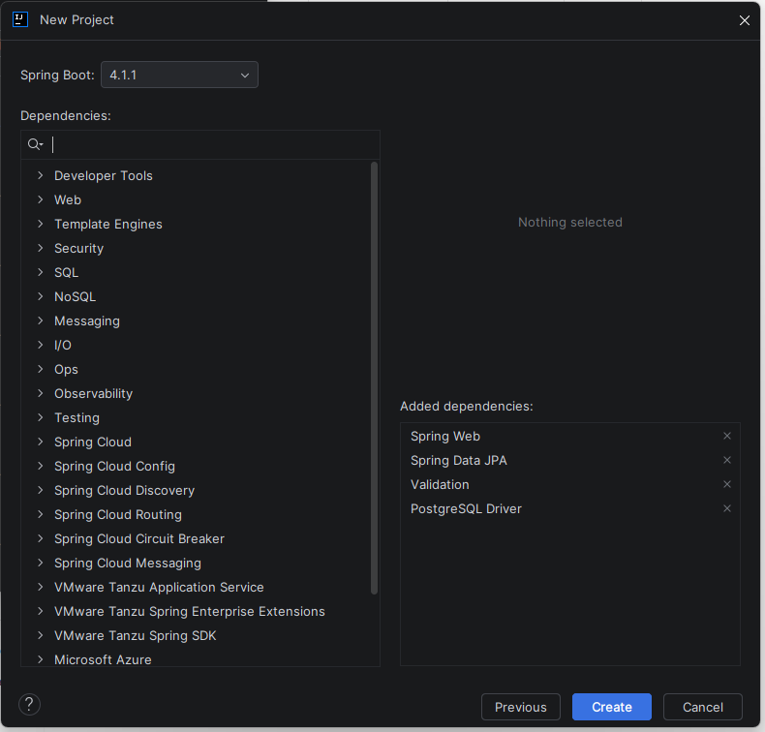
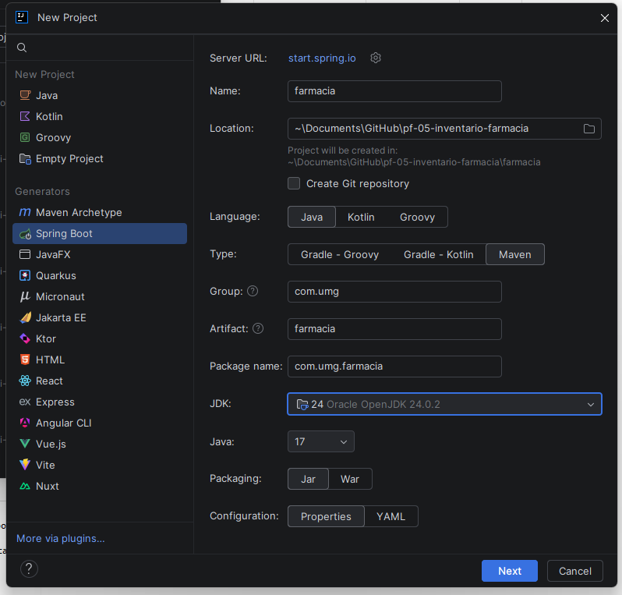
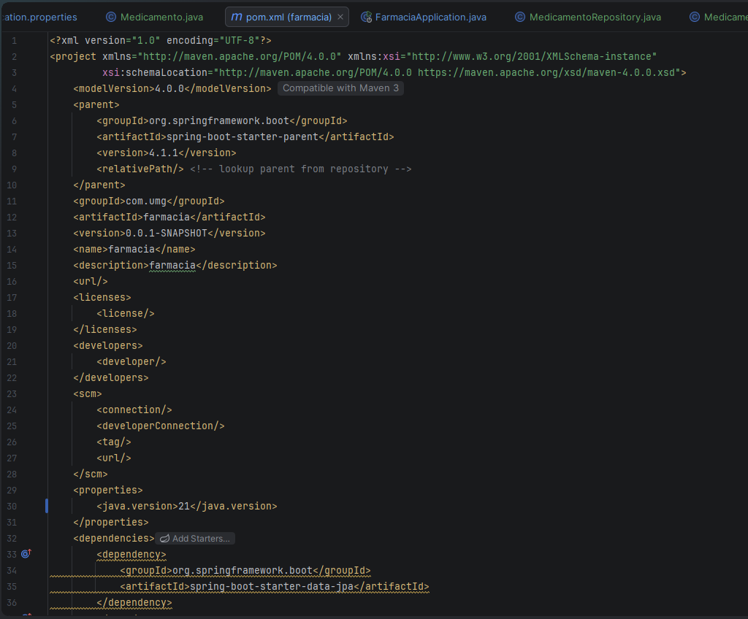
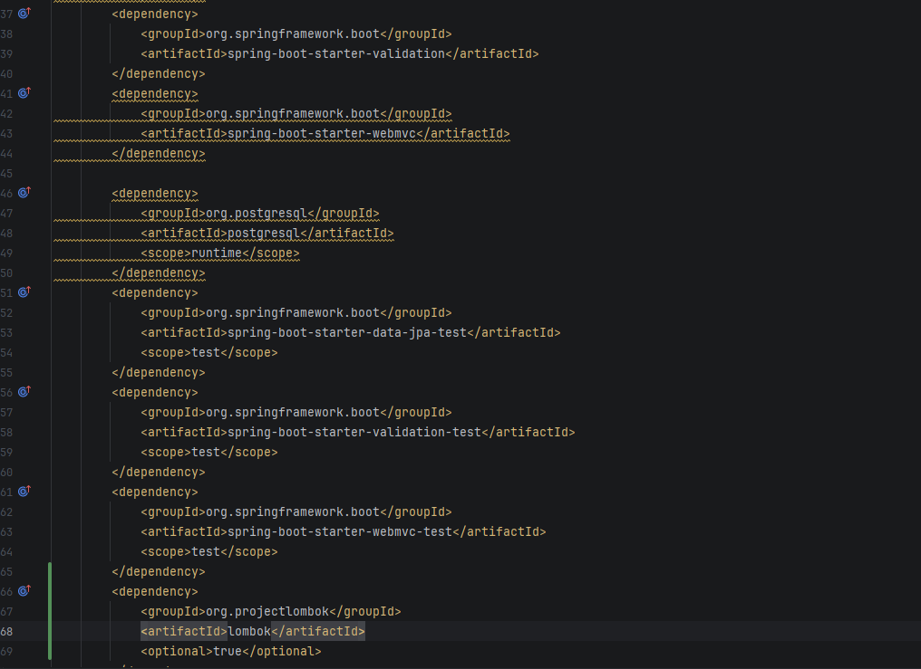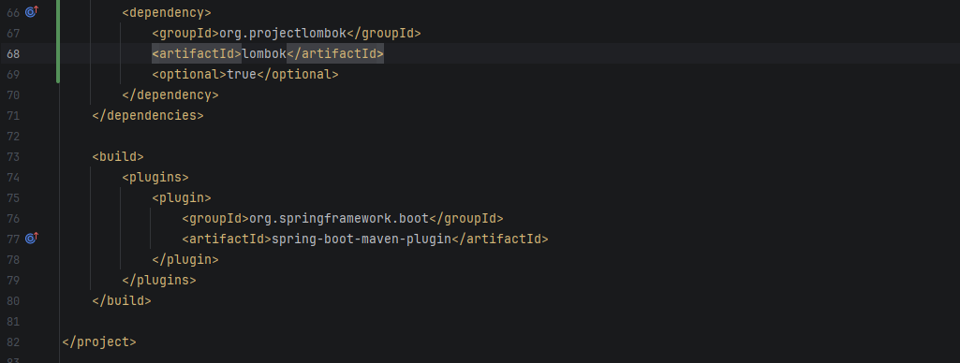

Estructura del Proyecto
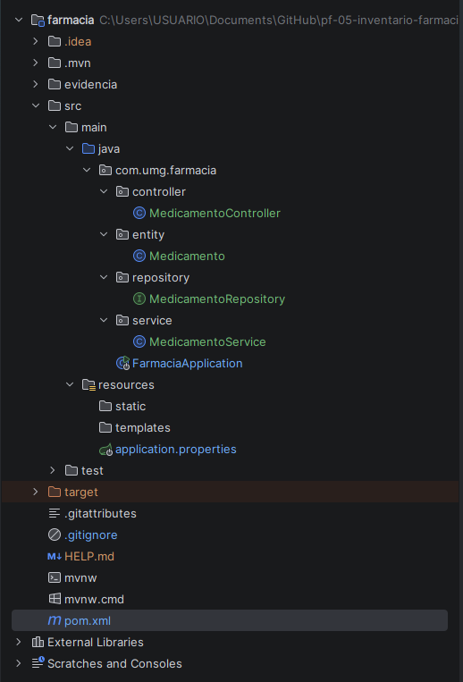

Base de datos
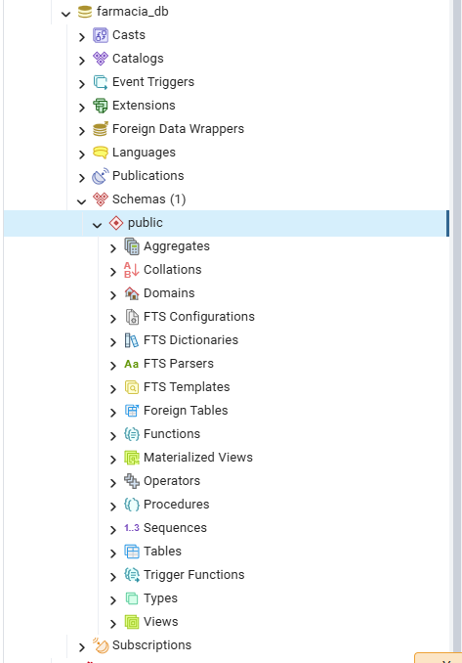

Creación de la tabla
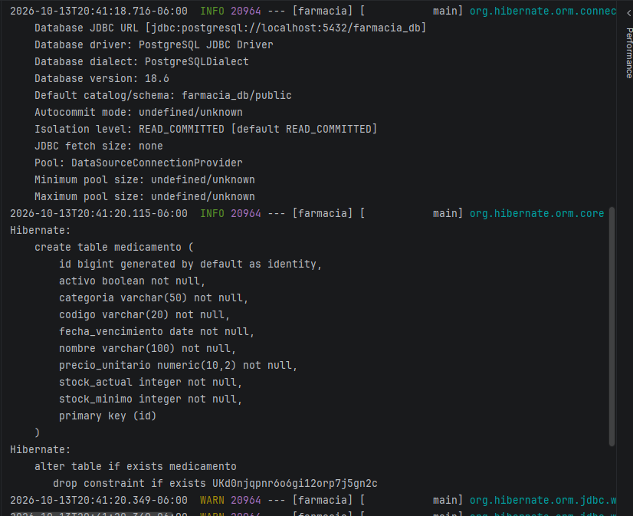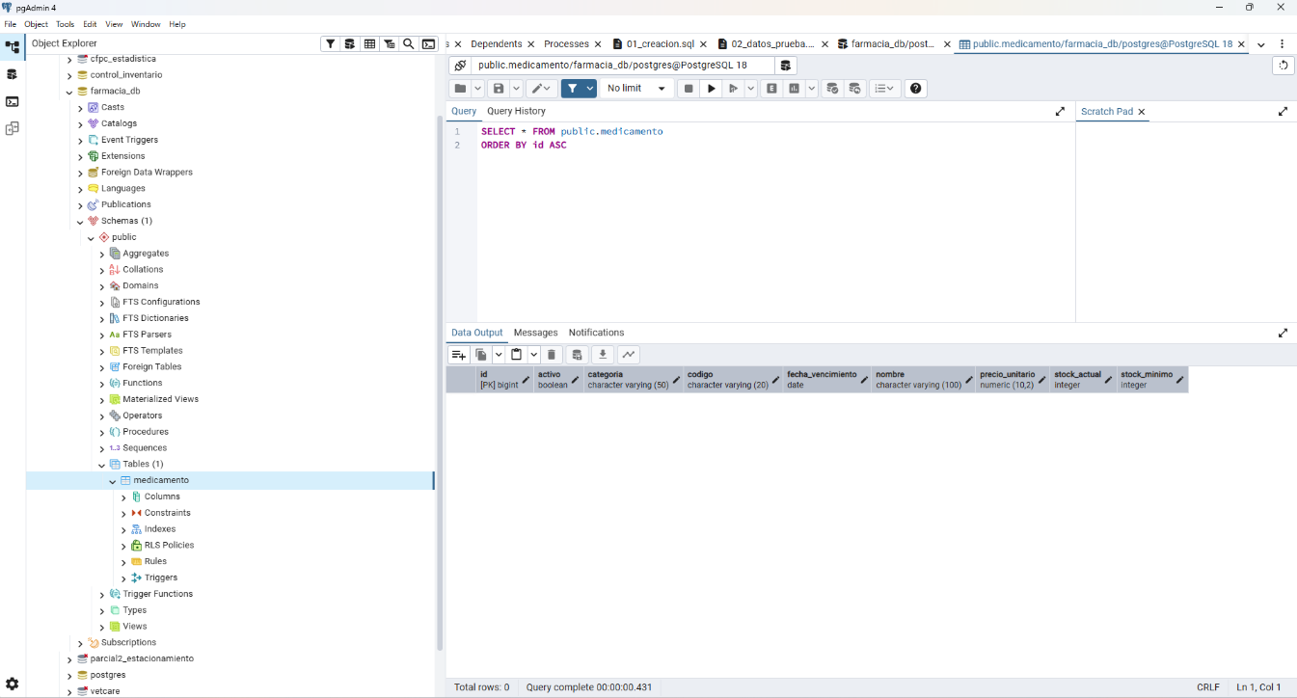
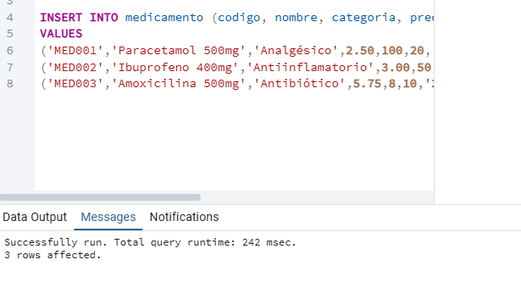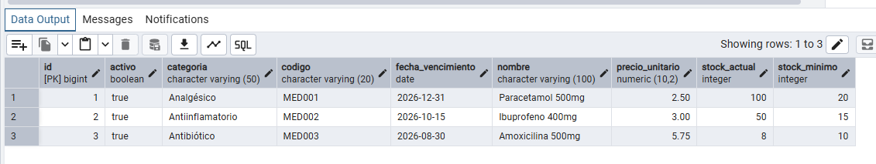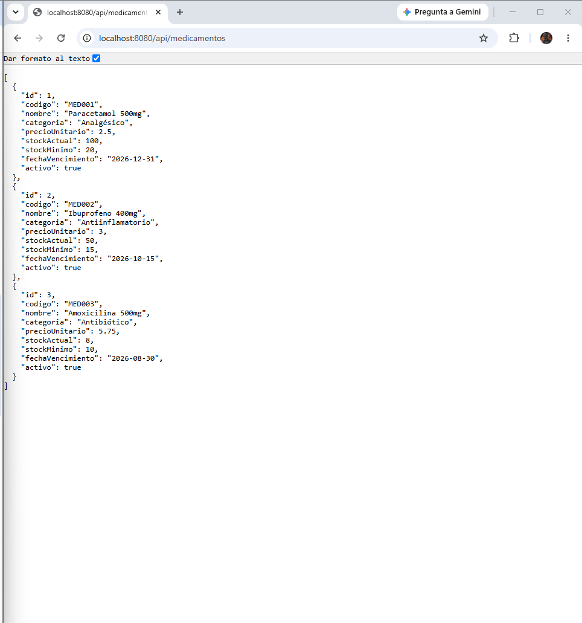

Funciones terminadas del avance 1
Proyecto Maven con Spring Boot configurado y ejecutable.
Conexión exitosa a PostgreSQL (base de datos farmacia_db).
Entidad Medicamento creada con JPA.
Tabla medicamento generada automáticamente por Hibernate.
3 medicamentos de prueba insertados en la base de datos.
Endpoint GET /api/medicamentos funcionando y devolviendo datos.

Funciones Terminadas
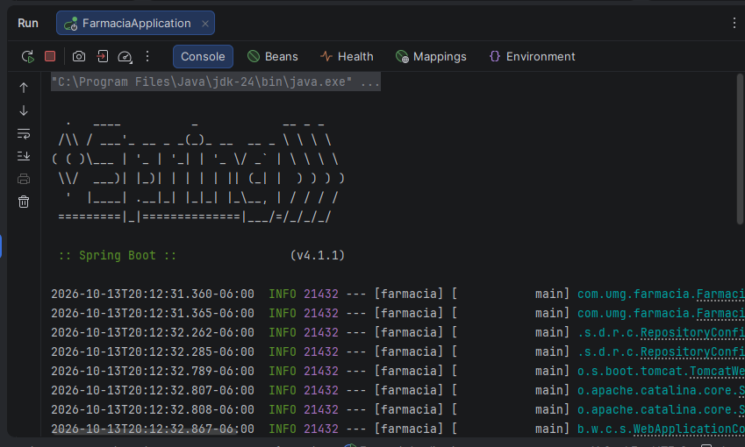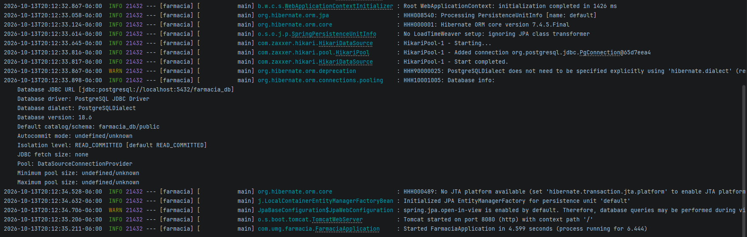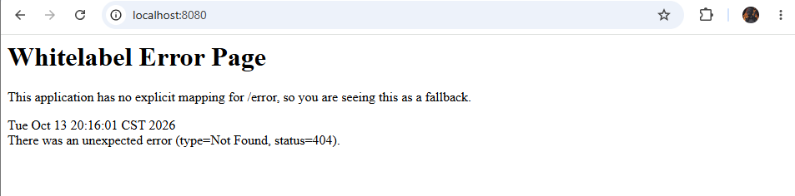

Durante este primer avance logré configurar correctamente el entorno de desarrollo y establecer la conexión entre Spring Boot y la base de datos. La mayor dificultad fue la configuración del JDK y Maven, pero se resolvió ajustando las versiones. El siguiente paso es implementar el CRUD completo con DTOs y validaciones.

Erros que ocurrieron durante el primer avance.
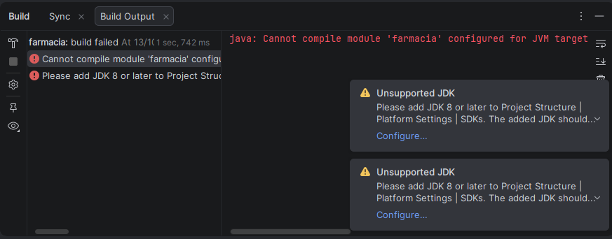

- AVANCE 1.5 – correcciones

Corrección 1: Quitar la contraseña del código (application.properties)
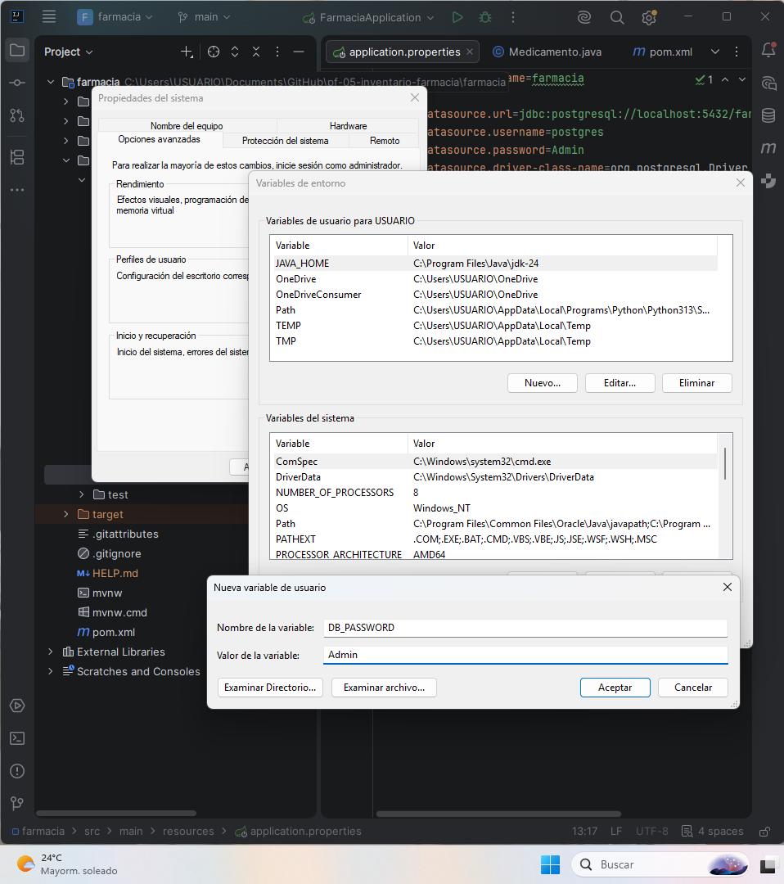
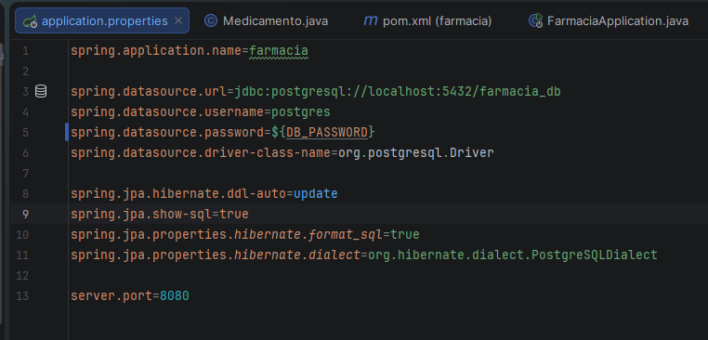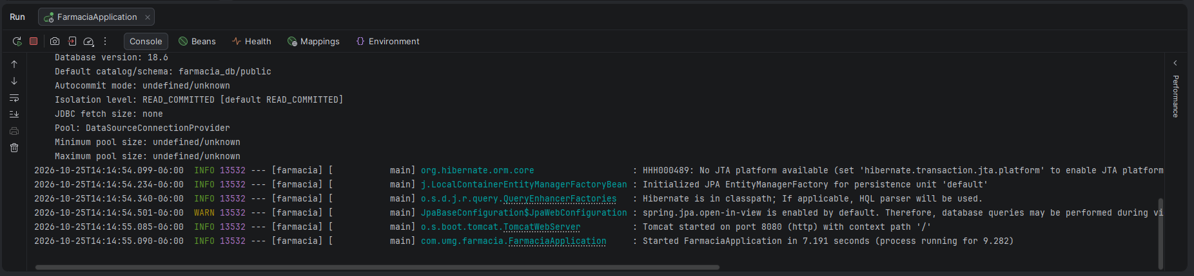

- AVANCE 2
Entidad MovimientoInventario creada y relacionada con Medicamento mediante JPA.
Creación de DTOs para controlar los datos de entrada y salida.
Implementación de validaciones en los DTOs.
CRUD completo para Medicamentos.
Implementación del Manejo Centralizado de Excepciones, devolviendo errores 404, 400 y 409.
Implementación de los dos filtros solicitados: Búsqueda por Categoría y Búsqueda de Stock Bajo.
Registro de movimientos actualizando automáticamente el stock del medicamento.
Regla de Negocio: Validación que impide realizar una salida mayor al stock disponible, lanzando un error 409 Conflict.

Entidad Movimiento y Enum
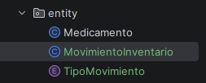
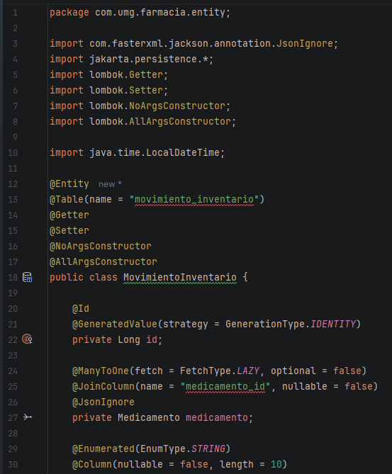
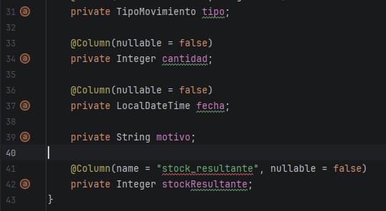
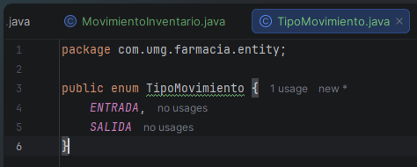

DTO
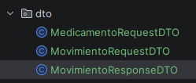

MedicamentoRequestDTO
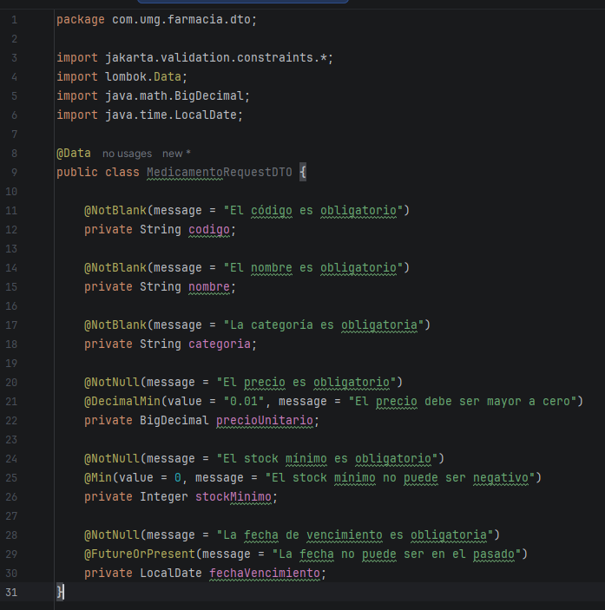

MovimientoRequestDTO
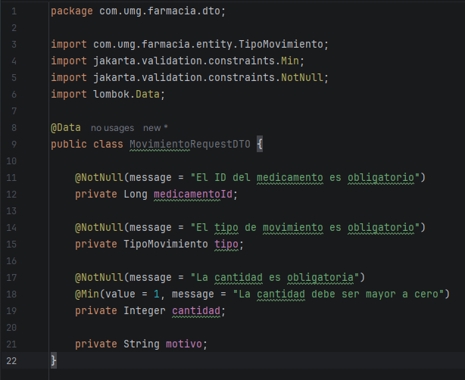

MovimientoResponseDTO
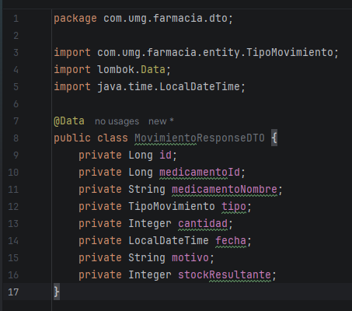

Los Repositorios
Se actualizo MedicamentoRepository agregando filtros.
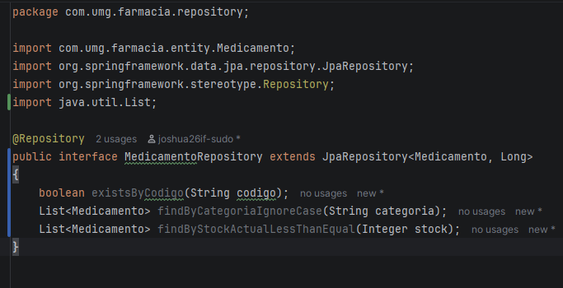

MovimientoRepository
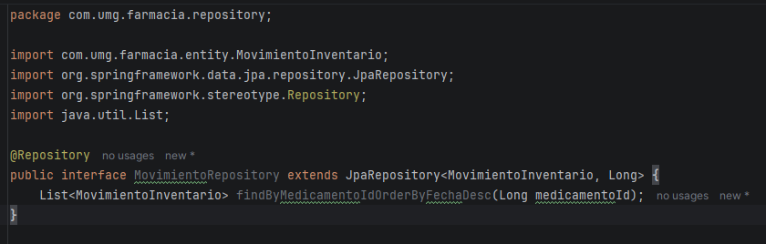

Manejo de Excepciones
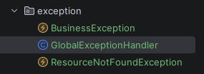
ResourceNotFoundException cuando algo no existe
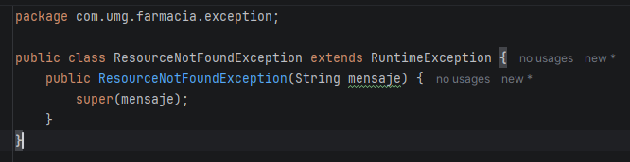
BusinessException
Para reglas de negocio cuando el stock es insuficiente
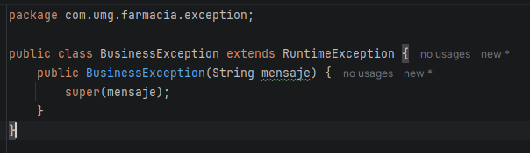
GlobalExceptionHandler aquí se atrapan todos los errores
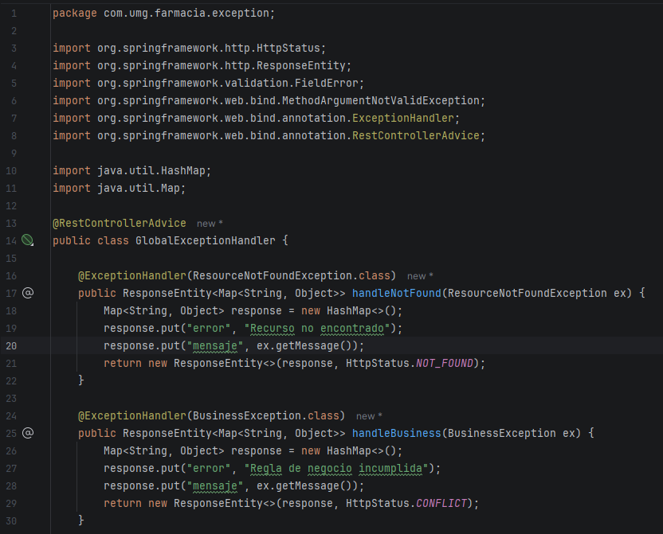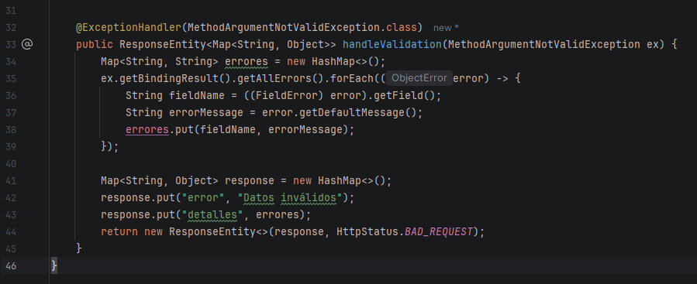

Los Servicios
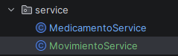
Se actualizo MedicamentoService
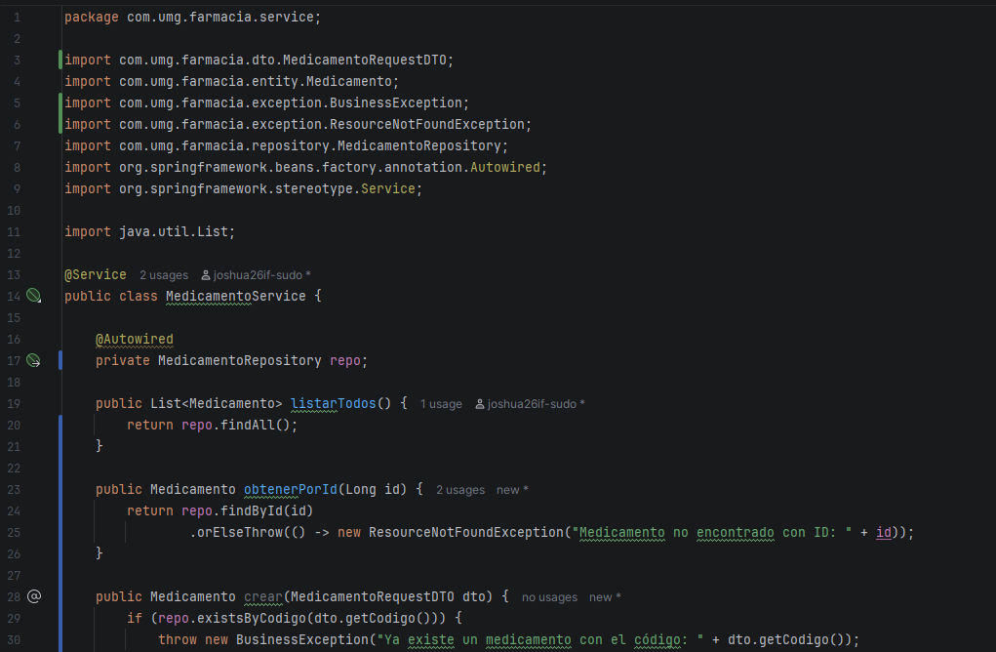
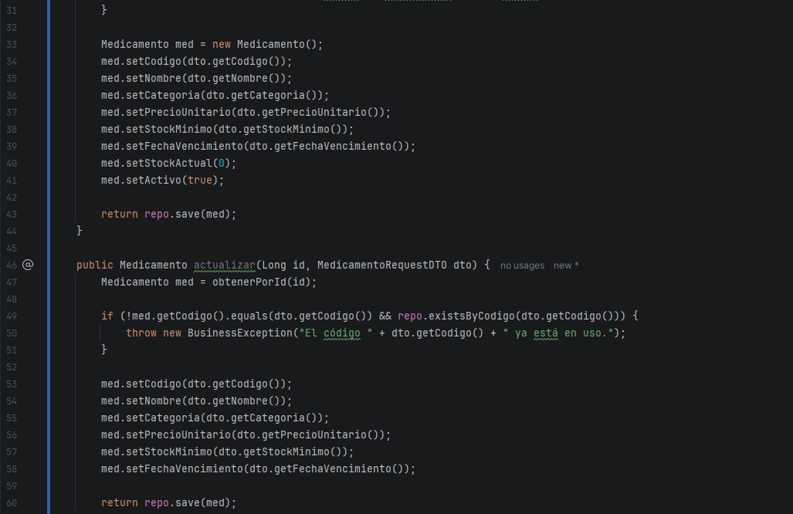
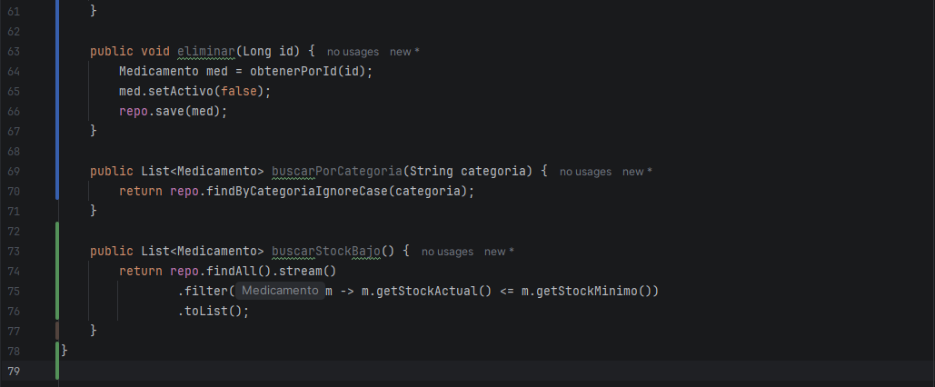

MovimientoService
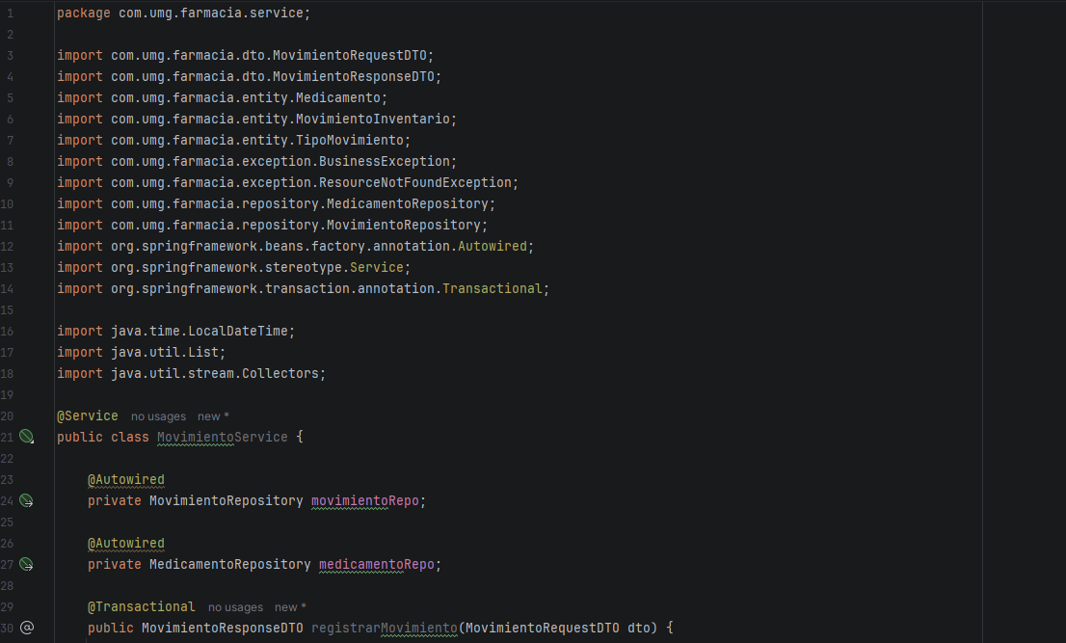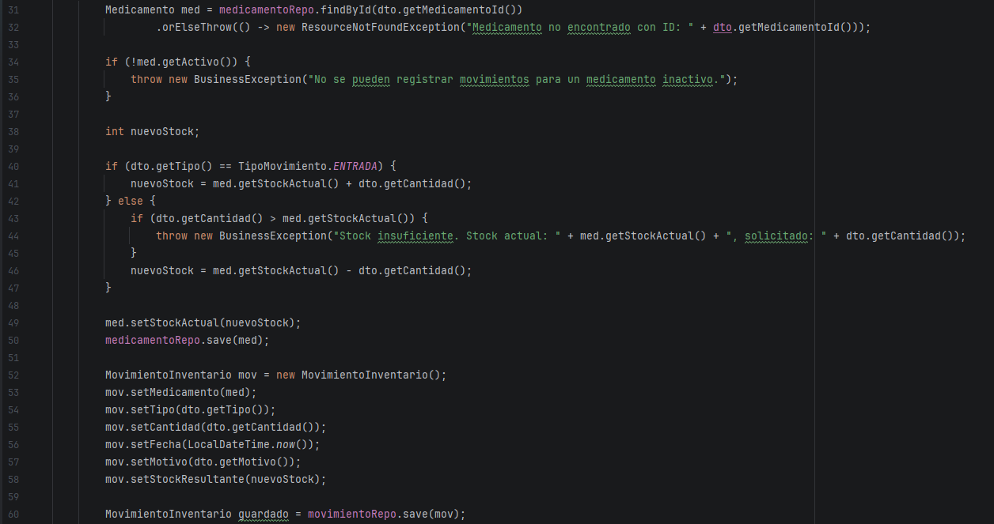
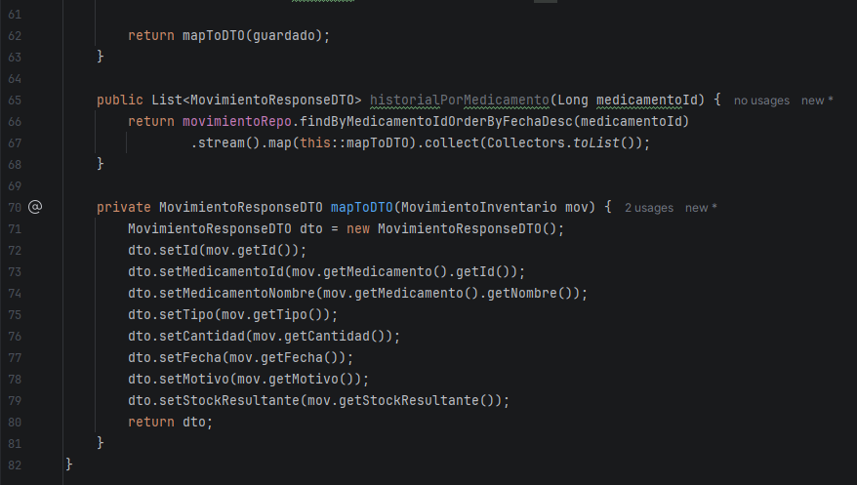

Controladores
MedicamentoController se actualizo este controller
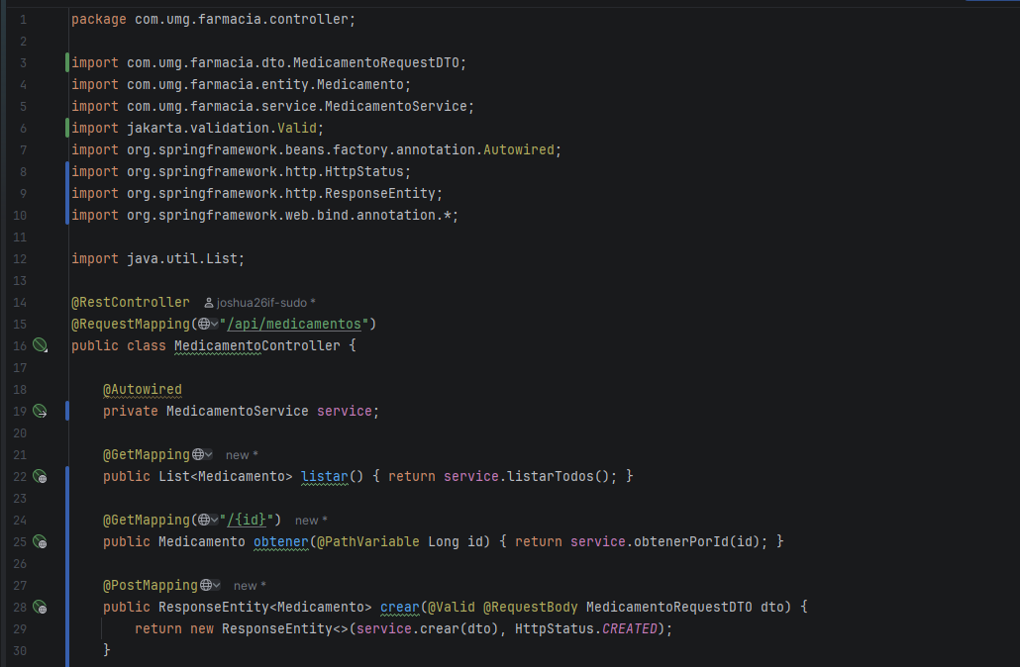
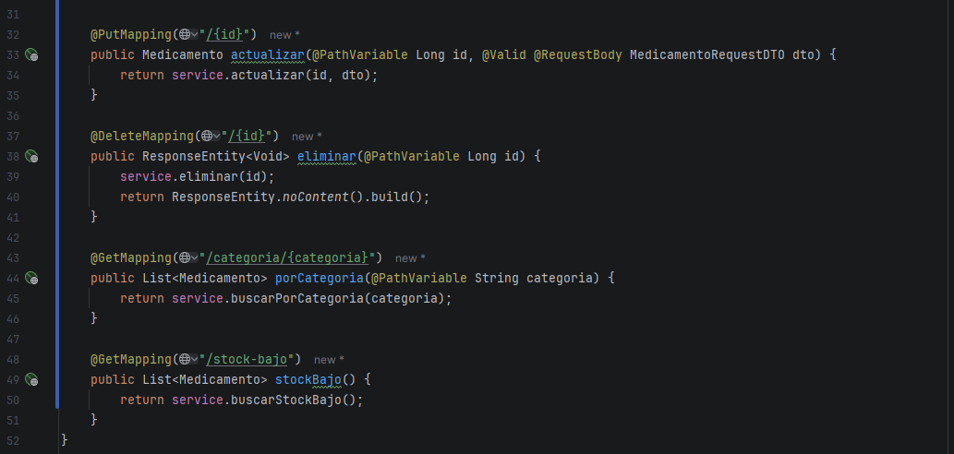

MovimientoController
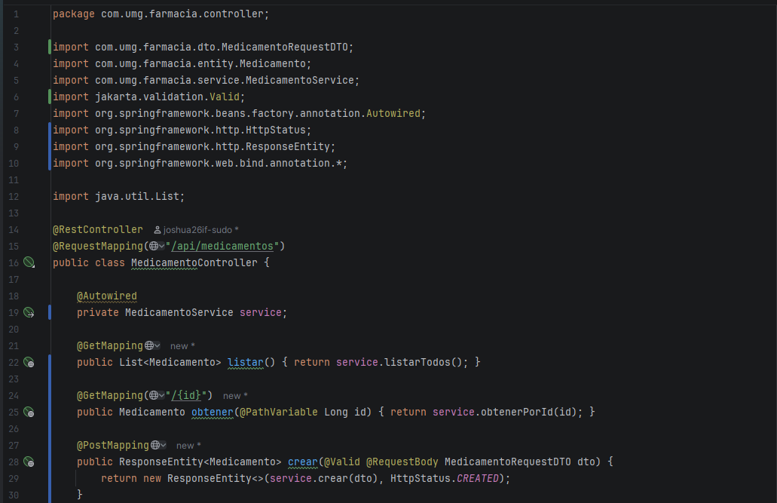
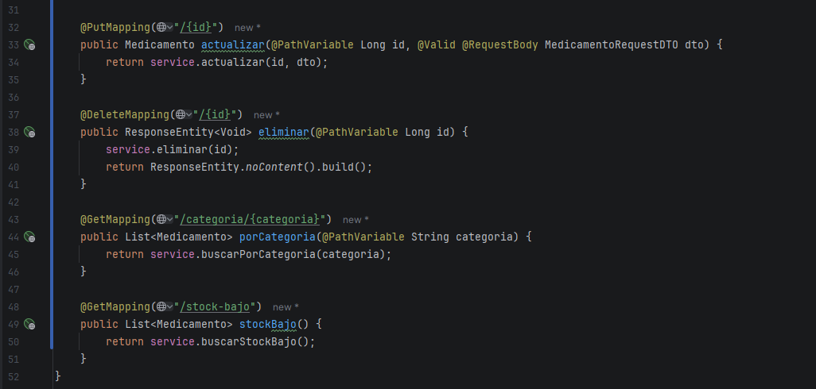

Pruebas del avance 2
Creación de un medicamento
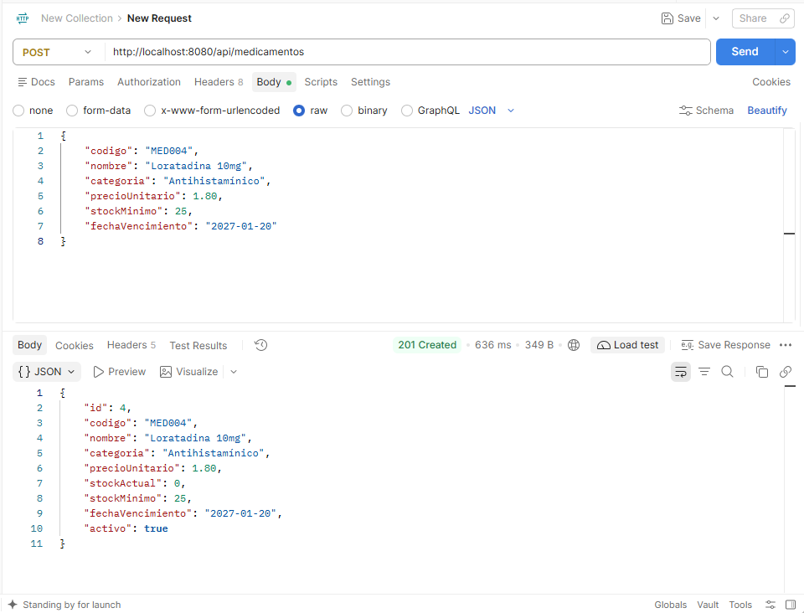
Registrar una Entrada
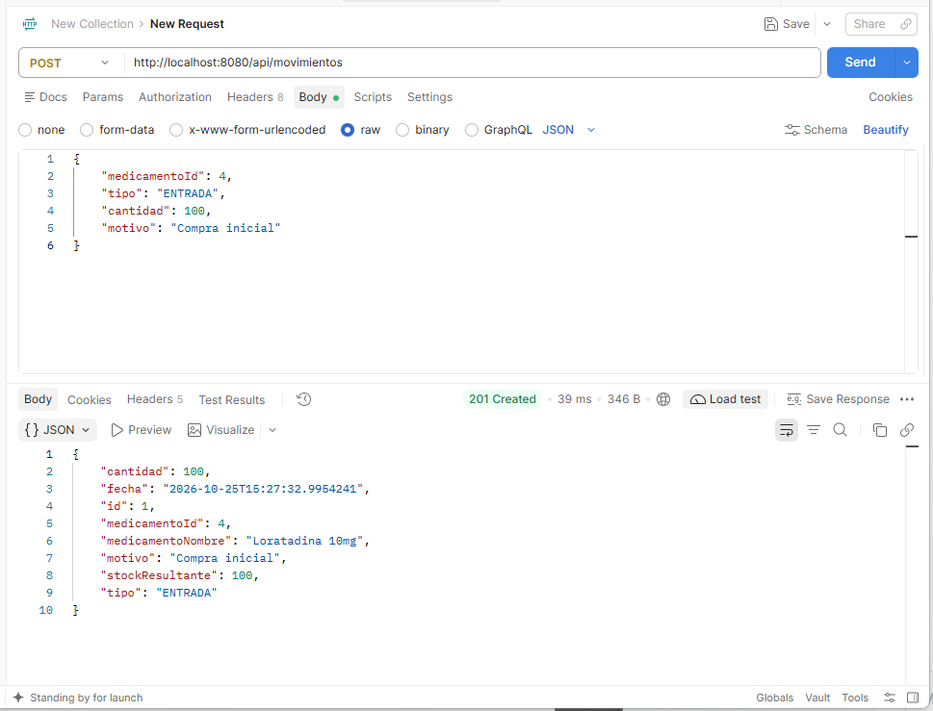

Probar Strock insuficiente
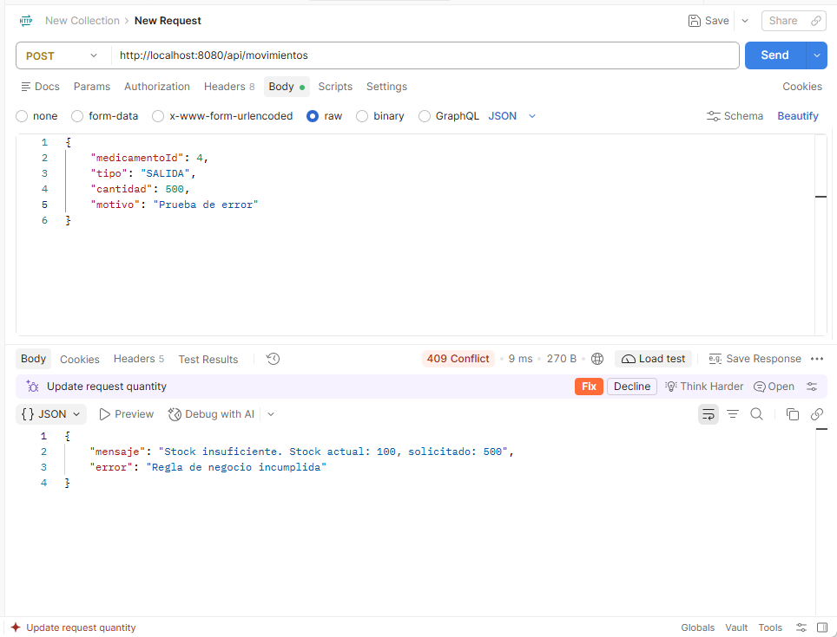

- AVANCE 3

Corregir Lógica y excepciones
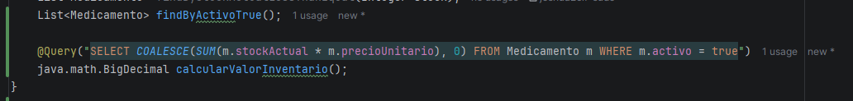
Se agrego un método para ocultar inactivos en el listado, y una consulta para calcular el valor total.

Actualización del Servicio
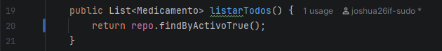
Para que solo traiga los activos
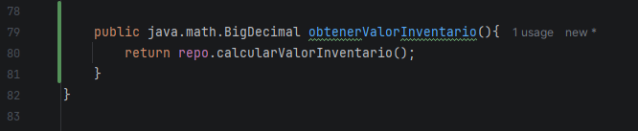
Se agrego el método obtenerValorInventario

Corrección de la validación de fechas
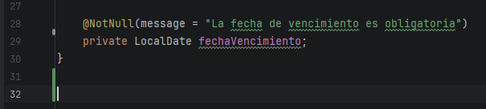

Fortalecimiento de excepciones
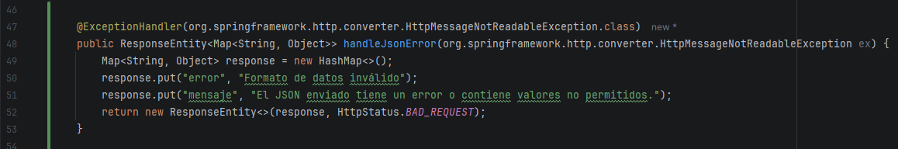
Atrapa valores que no existen.
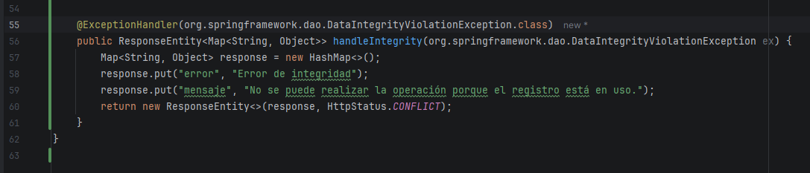
Atrapa errores de base de datos

Se agrego un Endpoint
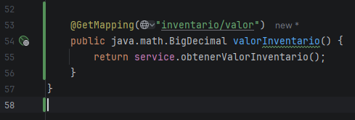

Scripts SQL
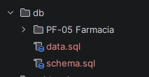

Data.sql
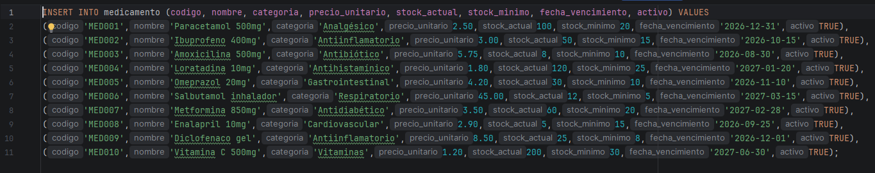

Schema.sql
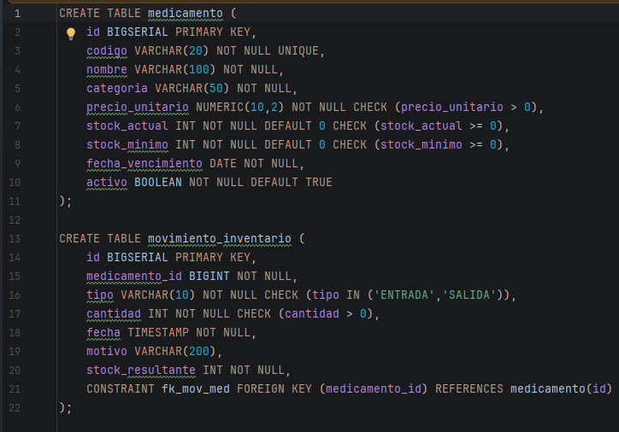

El frontend
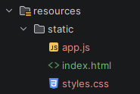

Index.html
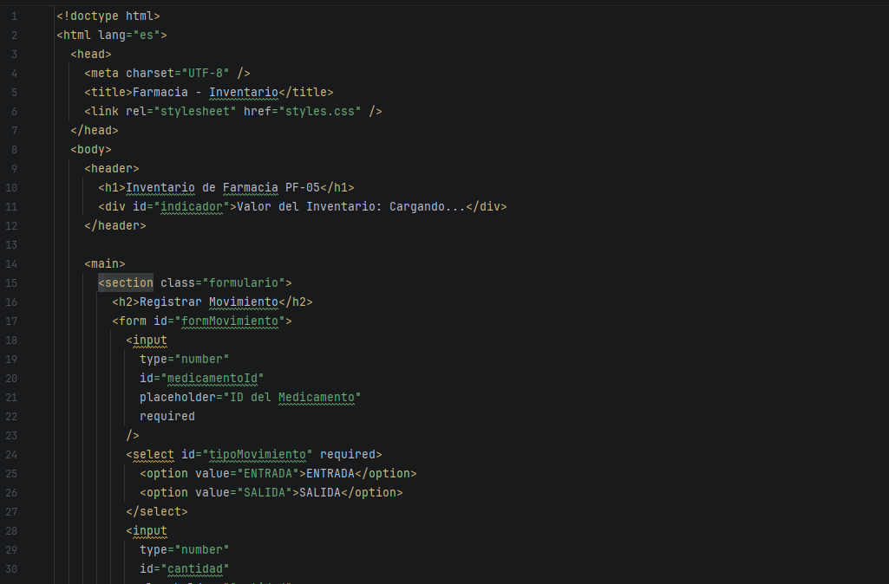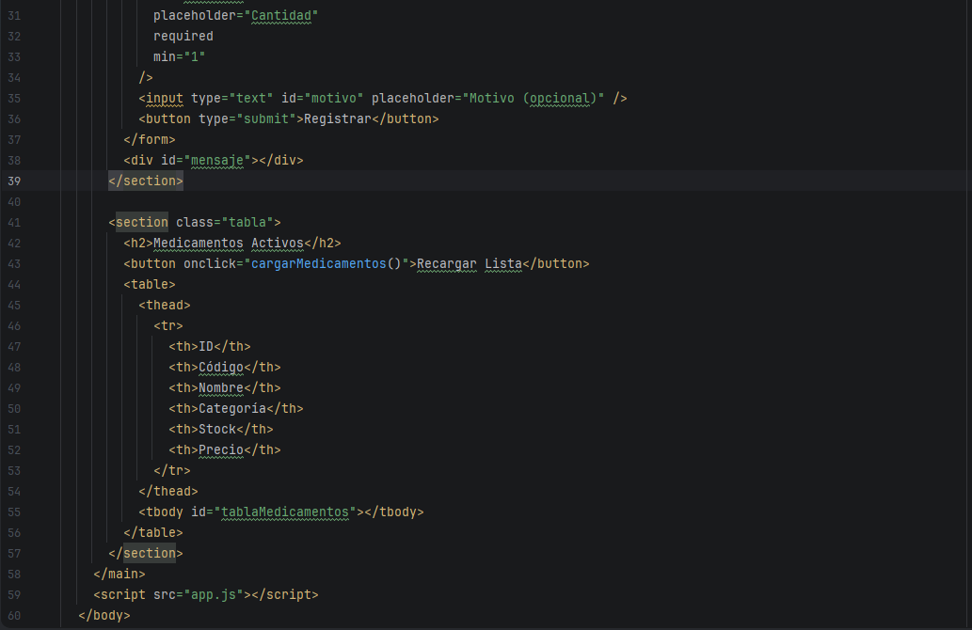

Styles.css
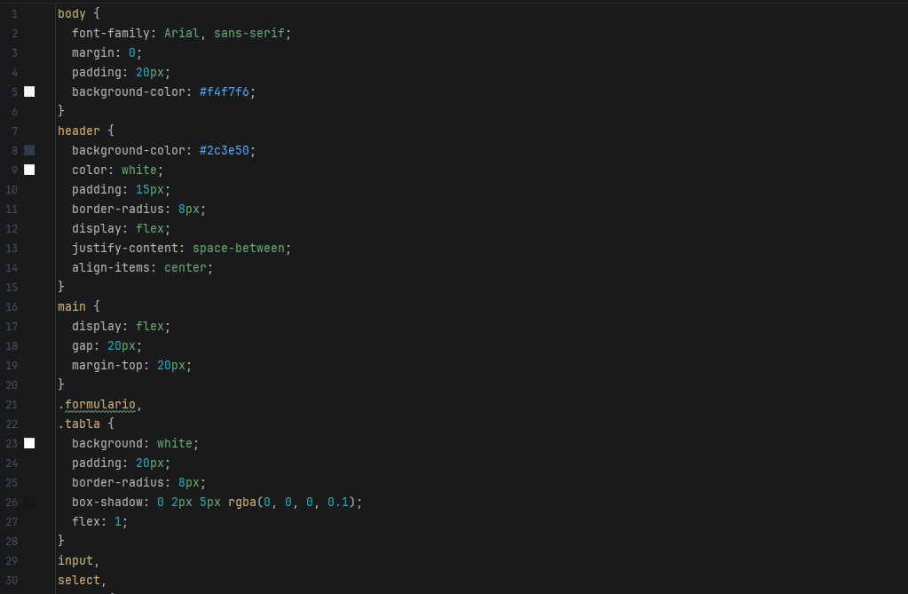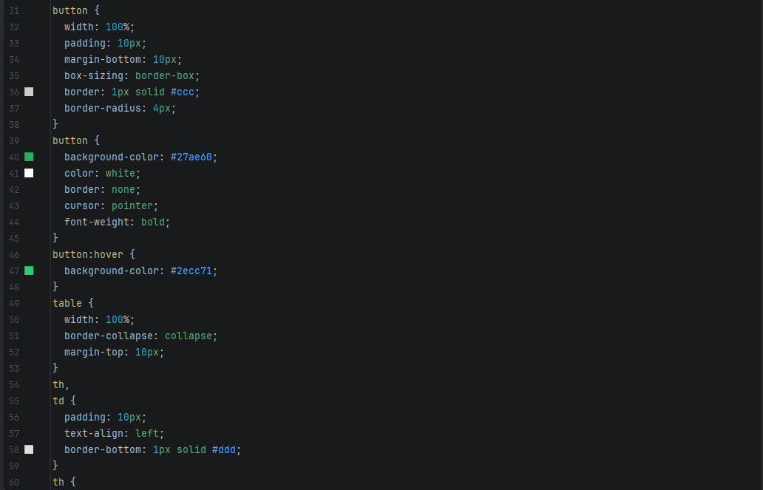
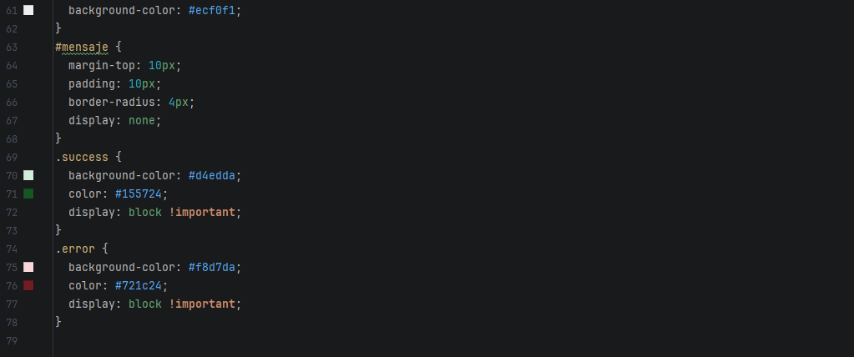

App.js
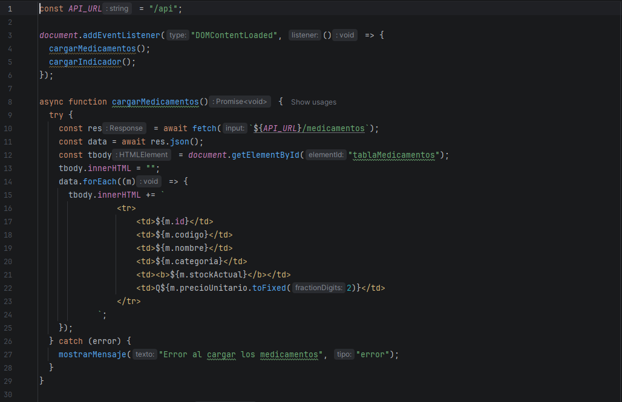
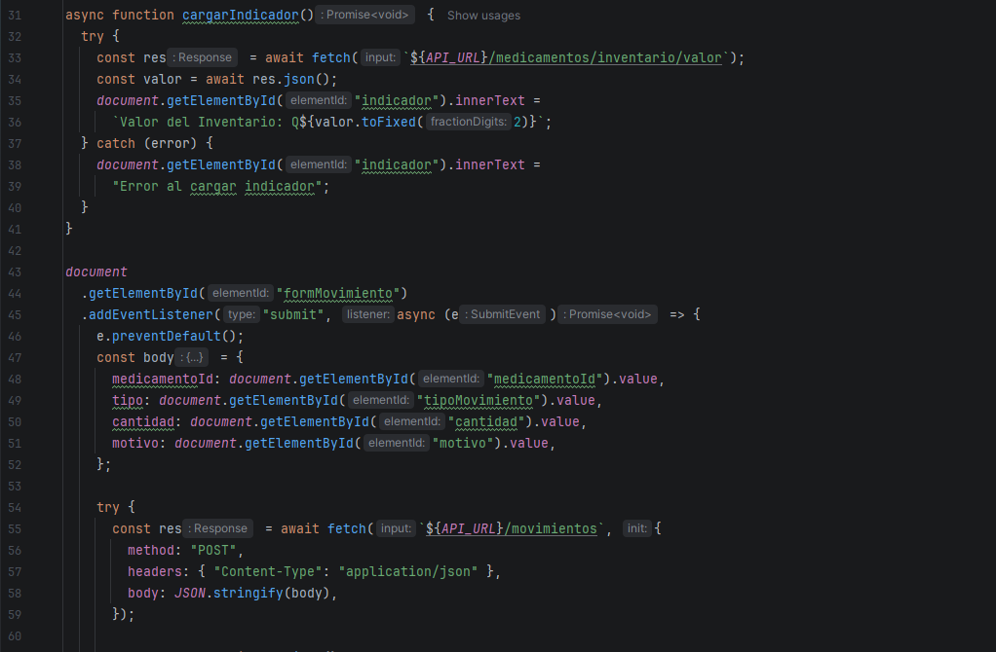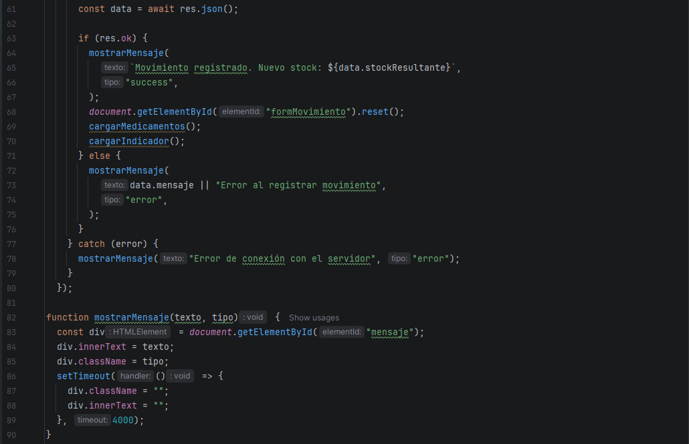

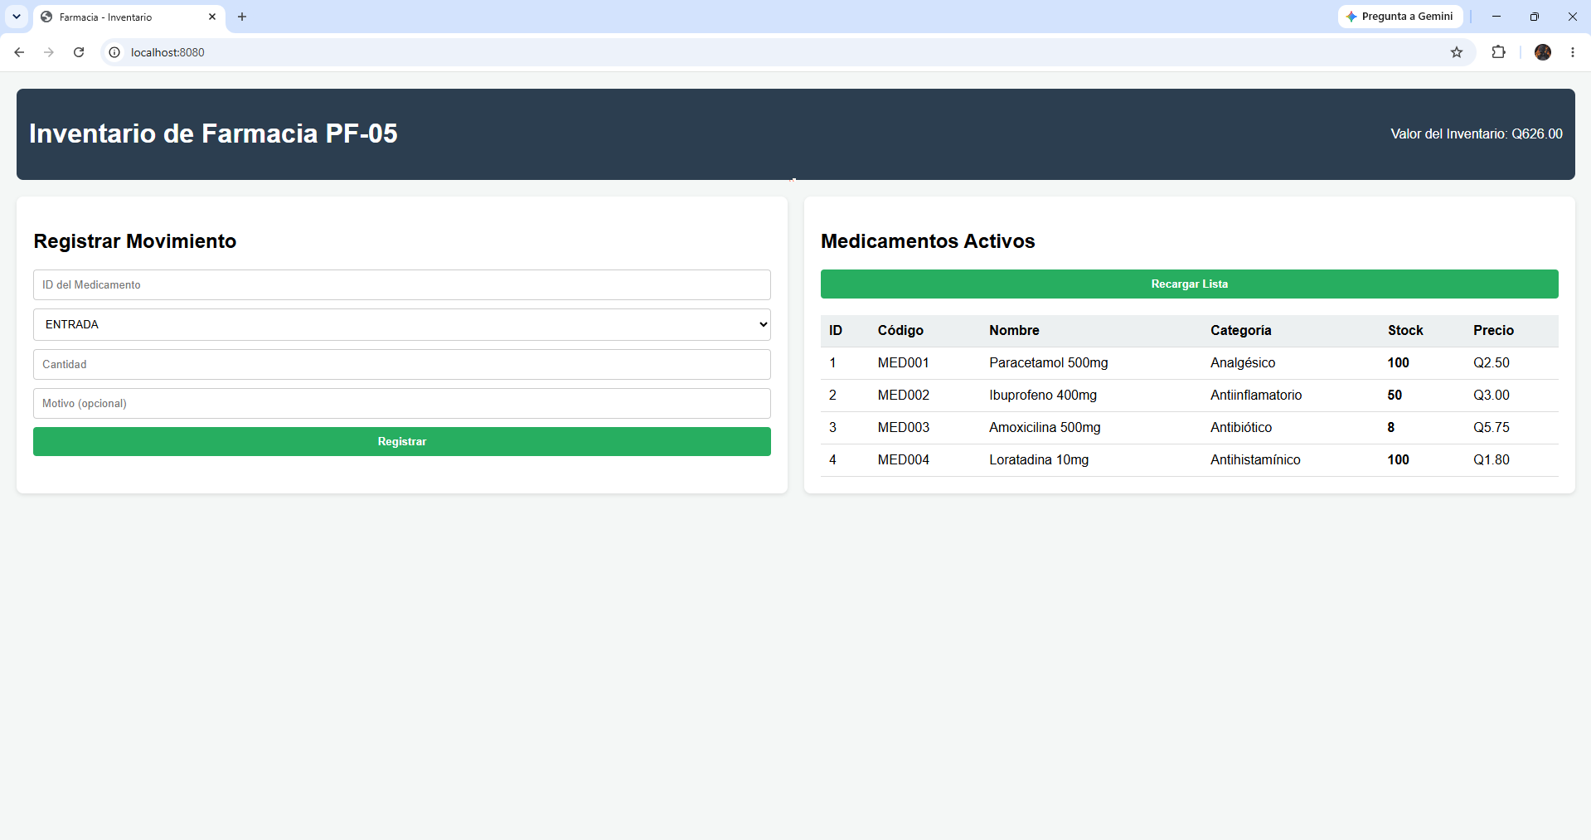

Postman
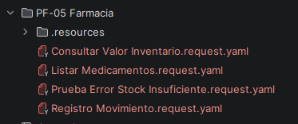
- REFLEXION FINAL
Durante el desarrollo de este proyecto logré integrar un backend completo en Spring Boot con una base de datos PostgreSQL y una interfaz web básica. Aprendí la importancia de la arquitectura por capas, el uso de DTOs para proteger las entidades, y el manejo centralizado de excepciones para dar respuestas claras al usuario. La implementación de la regla de negocio del inventario (validar el stock) y el uso de transacciones me ayudaron a comprender cómo asegurar la integridad de los datos. Además, el despliegue del frontend consumiendo la API REST me permitió ver el funcionamiento integral del sistema.

